2011届贵州银河中学高三下学期3月月考地理试题
说明：本试卷分第Ⅰ卷和第Ⅱ卷两部分.第Ⅰ卷70分，第Ⅱ卷80分，共150分.答题时间120分钟.
第Ⅰ卷（选择题，共70分）
一、选择题（本大题共35小题，每小题2分，共70分。在每小题给出的四个选项中，只有一项是符合题目要求的。）
右下图是等高地形图过P点的两幅剖面图，两剖面线垂直相交于P点，据此回答第1题。
1．在该地形部位最不合理地利用方式是：（ ）
P·
P·
A．林地 B．梯田 C．公路 D．水库大坝
10⁰N
70⁰E
·①
·②
③
E

右下图为某大陆与相邻海洋某月平均气温的等值线分布图，且乙、丙处于不同的下垫面（此处指大陆和海洋），回答2-3题：
2．甲处等温线明显向南凸出，原因是：（ ）
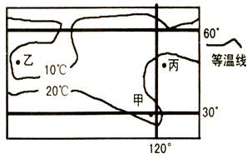
A．受加利福尼亚寒流的影响
B．受频繁南下冷空气的影响
C．受千岛寒流的影响
D．受西澳大利亚寒流的影响
3．此时，甲地：（ ）
A．受副热带高压的影响，干燥少雨
B．受锋面、气旋影响，降水丰富
C．盛行东南季风
D．盛行西北寄风
4．下列四幅图为我国四条河流月平均径流量合成图，阴影部分为径流量，其中具有典型东北山区河流特点的是哪条河流：（ ）

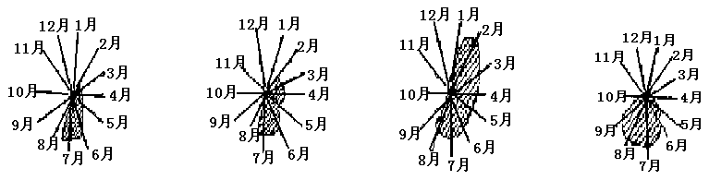

A B C D
随时代及科技进步，煤的利用方式有多种多样。读右下图回答5-6题。
5. 对消费地而言，最清洁且已大规模使用的方式是：（ ）
A．① B．② C．③ D．④
煤
①运输
②发电
③洗净
④气化
消费地
消费地
消费地
需求地
6．用煤来发电(火电站)与水力发电(水电站)的主要
不同是：（ ）
A．火电站建设周期短，运转时投资少
B．火电站污染空气，水电站不会破坏生态环境
C．水电站综合效益高，运转成本低
D．水电站建设周期短，投资少
读广东省内部区域划分图和海南岛轮廓图，回答7-11题
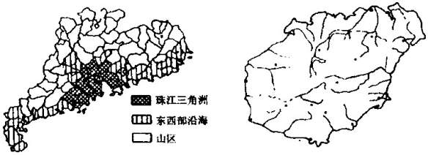
7．改革开放以来，广东省区的区域经济发展差异有扩大的趋势，与这种差异形成无关的是 （ ）
A.地形及海洋资源的利用条件有较大差异
B.国家给予这三个地区的对外开放政策有差异
C.这三个地区的社会经济科学文化基础有一定差异
D.三个地区所拥有的气候资源和城市数量有明显差异
8.广东西部沿海和海南岛都是重要的北运菜生产基地，蔬菜生产的旺季出现在冬季，造成这一现象的主导因素是 （ ）
A.市场、热量 B.交通、热量
C.市场、水分 D.交通、水分
9．根据图中信息判断，海南岛的地势特征是 （ ）
A.西高东低 B.北高南低
C.四周高，中间低 D.中间高，四周低
10．海南岛的制糖和制盐工业都很发达，其共同的区位优势是接近 （ ）
A.消费市场 B.原料产地
C.科学技术 D.能源基地
11．关于我国海岛开发的叙述，正确的是 （ ）
A.海南岛和台湾岛的淡水资源丰富，河流径流的季节变化很小
B.目前，我国主要海岛的经济发展主要依赖于可再生能源和资源的加工利用
C.保护好海南岛中部山地植被，对全岛水资源供应至关重要
D.为保护生态环境，发展旅游经济，海南省始终限制发展重工业
12．我国西北地区发展农业生产最主要的限制条件是（ ）
A.土地资源不足 B.劳动力不足
C.化肥、农药不足 D.水资源不足
读下面我国某地区东西和南北铁路干线的示意图，回答13-15题。
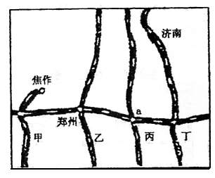
13.图中铁路交通枢纽a是 （ ）
A.开封 B.商丘 C.徐州 D.合肥
14.我国建设图中丙铁路线的主要原因是 （ ）
A.加快北方的煤炭外运 B.沿线地区经济发达.交通落后
C.缓解南北铁路运输的紧张状况 D.沿线以平原为主，工程造价低
15.图中东西向的铁路干线分布有我国重要的工业地带，位于这个地带上的工业基地是（ ）①武汉钢铁、轻纺工业基地 ②洛阳机械工业基地 ③上海综合性工业基地 ④新疆石油化学工业基地
A.①②③ B.②③④ C.③ D.②④
16．形成东部季风区南北差异的主要原因和重要因素是（ ）
A.南北跨度广，热量条件变化大
B.东西距海远近不同，年降水量变化大
C.南北跨省区多，人口分布密度不一
D.东西跨经度多，时间差异大
17．在下列地理事物的排列顺序中，反映我国降水量从东南向西北变化规律的是（ ）
A.水田为主的农业——旱地为主的农业——灌溉农业
B.水田为主的农业——灌溉农业——旱地为主的农业
C.草原牧业——灌溉农业——高山牧业
D.草原牧业——高山牧业——农区牧业
随着南京到启东的宁启铁路的建设，江苏省内将形成苏北陇海线．苏中宁启线．苏南沪宁线与南北向新（沂）长（兴）线构成的“三横一纵”的铁路网，外加“两横一纵”的水运网和和高速公路网，江苏交运将上一个新台阶，据此回答18-19题。
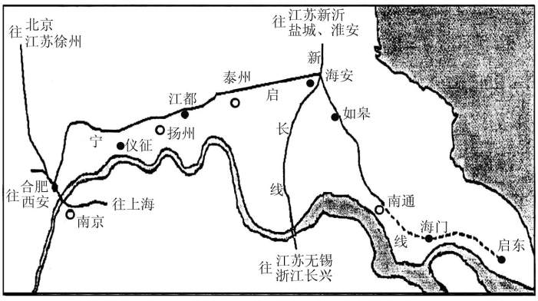
18．宁启线上的扬州市未将火车站设置在城区边缘，而是设在离城区较远的西北郊，其目的不是为了：（ ）
A．降低铁路建设和车站建设的成本
B．减轻铁路运输对扬州市区的环境污染
C．为城市发展拓展和预留新的空间
D．避免铁路与南面的长江水运产生恶性竞争
19．下列关于扬州的叙述中，正确的是：（ ）
A．古代因大运河的开凿和中国南北方贸易活动的日渐频繁，扬州一度成为中国商业贸易最繁荣的城市
B．近代海运的发展和京沪铁路的建成，促进了扬州市的发展
C．扬州是中国六大古都之一，深厚的历史文化底蕴促进了扬州市旅游业的发展
D.扬州附近的江都抽水站已成为南水北调东线工程的起点，将为北京2008年奥运会的举办提供水源保障
20．下表中所列的是12月22日甲、乙、丙、丁四地白昼时间。四地所处纬度从高到低顺序排列的是 （ ）
A．甲乙丙丁 B．甲乙丁丙 C．丙丁乙甲 D．丁丙乙甲
 | 甲地 | 乙地 | 丙地 | 丁地
白昼时间 | 5小时30分 | 9小时09分 | 11小时25分 | 13小时56分

右图为地图上一段陆地上的纬线，据图完成21-23题
30°
80° 90° 100° 110° 120°
甲 乙 丙
21. 下列符合甲地区特点的叙述的是 （ ）
A．该地区野生动物主要有狮子、斑马、豹等
B．“天苍苍，野茫茫，风吹草低见牛羊”是对该地区自然地理景观的描述
C．该地区太阳光照强，但气温却很低
D．该地区山高谷深，地形崎岖
22. 下列说法符合该图所示地区的是 （ ）
A．该地区甲、乙、丙三地段地势相差悬殊
B．该地区气候受副热带高压带和西风带的交替控制
C．该地区地势高，河流呈放射状向四周流动
D．该地区石油资源特别丰富
23. 图中丙地区农业资源的优势，叙述正确的是 （ ）
A．光、热、水资源相当丰富，配合较好，一般不出现气象灾害
B．生物品种丰富多样，生长快，更新能力强
C．土地类型多样，但水土流失严重
D．红壤广布，有机质丰富，为高产土壤之一
1998年夏季长江流域发生了历史上少见的特大洪涝灾害，据此回答24-26题
24. 造成长江流域暴雨的天气系统为 （ ）
A．气旋 B．反气旋 C．热带气旋 D．锋面气旋
25. 长江流域发生的洪水与下列因素有关 （ ）
① 流域的地理位置；② 流域的形状；③ 流域的面积；
④ 流域所处的气候特征；⑤ 干支流的分布特征；⑥ 流域内的人类活动
A．④⑤ B．③④⑤ C．②③④⑤ D．①②③④⑤⑥
26. 正常年份，下列河流水文站进入汛期的顺序是 （ ）
①湘江 ②沅江 ③汉水 ④西江
A．①②③④ B．②①④③ C．④①②③ D．③④②①
读广东省内部区域划分图和海南岛、台湾岛轮廓图，回答27-29题
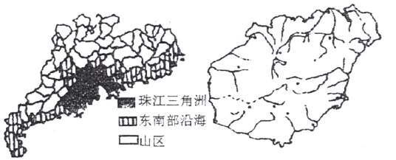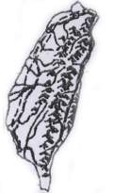
27. 改革开放以来，广东省内的区域经济发展差异有扩大的趋势，与这种差异形成无关的是 （ ）
A．地形及海洋资源的利用条件有较大的差异
B．国家给予这三个地区的对外开放政策有差异
C．这三个地区的社会经济、科学文化基础有一定的差异
D．三个地区所拥有的气候资源和城市数量有明显差异
28. 关于海南岛开发的叙述正确的是 （ ）
A．海南岛的淡水资源丰富，河流径流的季节变化小
B．目前，我国海南岛的经济发展主要依赖于可再生能源和资源的加工利用
C．保护好海南岛中部山地植被，对全岛水资源供应至关重要
D．为保护生态环境，发展旅游经济，海南省始终限制发展重工业
29. 关于海南省与台湾省的叙述正确的是 （ ）
A．均具有热带、亚热带季风气候 B．河流均流于东部流向西侧
C．布袋盐场、莺歌海盐场的晒盐条件相似 D．台湾省是我国海洋面积最大的省份
由于黄土高原地理环境的过渡性特征，这里生态系统十分脆弱。据此回答30-31题
30.有关黄土高原地理环境过性不正确的是 （ ）
A．从平原向山地高原过渡 B．从沿海向内陆过渡
C．从森林向荒漠过渡 D．从农业向牧业过渡
31. 黄土高原比较频繁和严重的自然灾害是 （ ）
①地质地震灾害；②水旱灾害和气象灾害；③台风；④水土流失、土壤侵蚀；⑤酸雨
A．①②③④ B．①②③④⑤ C．①④⑤ D．①②④
右下图是某地4月某日海平面等压线分布图，据图回答32-33题。
32. 若图中①地盛行西北风，②地盛行西南风，下列叙述正确的是 （ ）
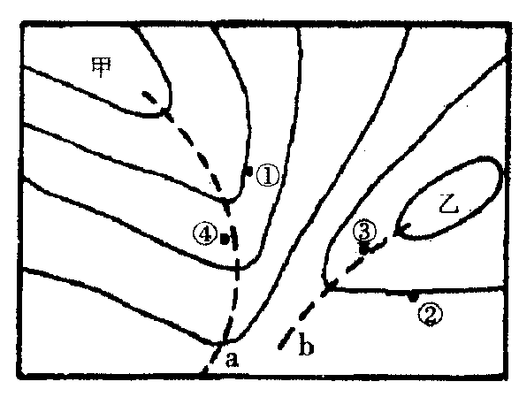
A．甲地为北半球的气旋，乙地为北半球的反气旋
B．a、b两虚线处可能形成锋面的是a
C．图中③④两地处于阴雨区的是③地
D．图中①②两地风力较大是②地
33. 若该地位于我国北方地区，①地易出现的气象灾害是
（ ）
a沙尘暴 b台风 c春旱 d暴雨
e寒潮 f伏旱
A．ac B．de C．bd D．af
读我国人均耕地变化图，据此回答34-35题
34. 下列判断中正确的是 （ ）
1910 1930 1950 1970 1990 2000年
4
3
2
1
0
人均耕地/亩
A．这种趋势不影响我国农业生产
B．这种趋势在黄土高原不明显
C．在近期内可以从根本上扭转这种趋势
D．要加强耕地保护，抑制这种趋势
35. 为了保证我国的粮食自给，应该采取的主要措施是 （ ）
A．开垦草原 B．围湖造田 C．提高单位面积产量 D．大力开垦沼泽

第II卷（非选择题，共80分）
二、综合题（本大题共7 小题，满分80分）
36．读下图回答下列问题。（14分）
（1）P河河谷地带的地质构造类型是什么？试说明该河谷地带地貌特征形成的内外力作用。（4分）

（2）水利枢纽Q对R河下游的有利影响有哪些？（3分）

（3）说出S地形区的地貌特征及其形成的主要人为因素。（3分）

（4）试列举三项S地区进行国土整治时针对目前最严重的生态环境问题采取的主要措施。（4分）

37．右图是地球上的气压带、风带在不同季节的位置图，分析后回答：（12分）
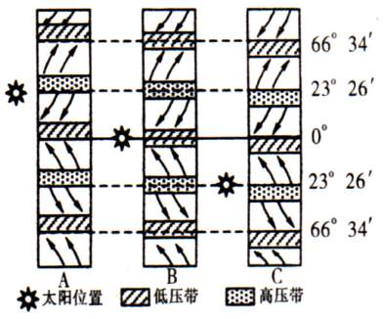
⑴ 写出图中代号所表示的气压带和风带的名称：
②
③
①
① 、② 、③
⑵ 判断下表中地理现象的说法是否正确。
太阳位置 | 地理现象 | 是否正确
A | 亚欧大陆形成高压
A | 印度半岛被副热带高压控制
B | 气压带风带北移
B | 全球各地昼夜等长
C | 亚欧大陆南部盛行东北季风
C | 地中海沿岸温和湿润
⑶ 地球上受气压带风带移动形成的季风是 ，地球上受气压带、风带交替控制形成的气候类型是 、 。

38．（14分）新华网北京12月26日

A
B
C
D
电据我国地震台网测定，北京时
间2004年12月26日8时58分，
印度尼西亚苏门答腊岛西北近海
（北纬3.9度、东经96度）发生
8.7级地震。震中距海岸约30公
里。地震引发强大的海啸，给印
度洋北岸国家造成了罕见的人员
伤亡和巨大的财产损失。
根据以上图文资料,完成下列问题：
⑴地震发生时，处于震中海面上
的轮船上的乘客 （ ）
A．只感觉到上下颠簸
B．先感觉到上下颠簸，后感觉到左右晃动
C．只感觉到左右晃动
D．先感觉到左右晃动，后感觉到上下颠簸
⑵中国救援队到达灾区后，看到的以下情形，哪些是真实的？
A．去印尼的救援队说灾民们饥寒交迫，蜷缩在凌厉的寒风里
B． 去泰国的救援队说看到许多着黄色佛袍的僧侣
C．去马尔代夫的救援队说这儿地势低平，有许多的岛礁
D．去印度东部沿海的救援队说这儿雨水太多，经常阴雨连绵
⑶受本次海啸袭击严重的印度东部沿海（图中字母C一带）农业发达，主要农业地域类型为 ，这种农业地域类型的特点是 。
⑷孟加拉湾沿岸地区经常遭受飓风、海啸和风暴潮的袭击，请简要说明其自然原因
。人类可采取哪些措施减少地震、海啸等自然灾害带来的危害 。
⑸中国与A、B半岛上的国家开展经济合作时，提出了合作建设泛亚铁路和合作开发澜沧江流域的意向或方案，请根据所学有关地理知识在建设泛亚铁路和开发澜沧江时，应注意哪些问题？如何协调开发和环境的关系?）

39．（15分）读“世界荒漠带分布图”回答下列问题：
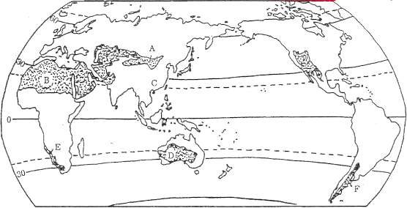
F
E
A
B
C
D
⑴ 世界上的荒漠带包括 和 两种类型。
⑵ 荒漠化是全球最严重的环境问题之一，图中A地区荒漠化现象比较严重，试分析其形成的主要原因。

⑶ B地区的气候类型是 ，简述形成的主要原因。

⑷ C与B纬度相当，为什么没有形成荒漠气候？

⑸ 图中F处距离海洋比较近，却形成荒漠，试分析主要原因

40．（7分）（1）淮河入海水道主要有两条通道，一条是向东通过苏北灌溉总渠，注入 海；一条是向南借道 （河流），再流入海洋。（2分）

（2）简要分析淮河易产生洪涝的自然原因。（2分）

（3）下游如何治理？（3分）

41．结合我国“西气东输”和“西电东送”两大工程示意图，完成下列各题。（10分）
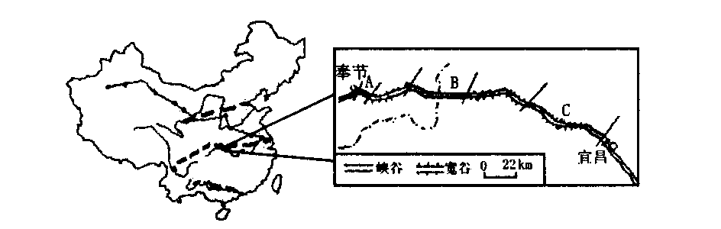
(1)“西气东输”工程主干道起点是 自治区，向东输送的能源是 ；“西电东送”有北部、中部、南部三大通道，其中水电和火电均占很大比重的通道是 通道。
(2)中南地区已建成的最大水电站是 省的 。在其上游38千米处有我国正在兴建的特大型水利工程 水利工程，建设该工程的首位目标是 的需要，加上 、 以及养殖和供水等形成巨大的综合效益。请在上图的右图中用“／／”标出该水利工程的位置。
(3)“西电东送”的南线主要开发的是西南地区的水电，而西南地区除水能资源占全国的70％外， 省的天然气也居全国首位，该省内还有我国煤铁配套的 钢铁工业基地，其附近有“八五”、“九五”期间“国家最大的扶贫项目” 铁路，该铁路东起广西 ，西至云南昆明，中间穿过 省，是西南地区通往我国沿海地区最便捷的一条出海大通道。
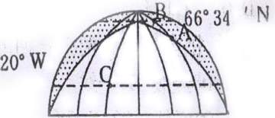
42．读右图，完成下列各题（8分）
●
●
⑴ 图示的大致日期是 ，
这时太阳直射点的坐标是 。
⑵ A点这时正值日出还是日落？ ，
该地当日夜长约 小时。
⑶ 北京（39°54′）当日正午太阳高度是 ，
这天全球正午太阳高度最大值的范围是 。
⑷ C点的时刻是 ，
A点在C点的 方向。

地理参考答案
一、选择题
1-5 DAABB 6-10 CDADB 11-15 CDBCD 16-20 AADAD
21-25 CABDD 26-30 CDCCC 31-35 DCADC
二、综合题
36.（1）断层 内力作用主要表现为地壳运动产生断裂陷落，外力作用主要表现为河流沉积作用而形成河流沿岸平原。
（2）调节径流变化 使河流含沙量减小，减少河床淤积；减少下游凌汛危害。
（3）地貌特征：千沟万壑 人为因素主要是植被破坏、不合理的耕作制度以及开矿等。
（4）①扩大林草种植面积；②合理利用土地，建成旱涝保收高产、稳产的基本农田；③开展土地复耕工作，避免由于开矿引起的水土流失；④开展小流域的综合治理；⑤控制人口增长、提高人口素质；⑥制定水土保持的相关法律法规等。
37． ⑴ 赤道低气压带 副热带高气压带 西风带
⑵ × × × √ √ √
⑶ 热带季风气候 地中海气候 热带草原气候
38． ⑴A ⑵BC ⑶水稻种植业 小农经营；单位面积产量高，但商品率低；机械化水平低；水利工程量大；科技水平低。
⑷处于板块交界处，海洋底火山、地震频繁，这些地质灾害经常产生海啸；夏季风（西南季风）的影响；孟加拉湾为向南敞开的喇叭形海湾。加强火山、地震的监测预报；利用气象卫星加强气象预报；建立气象灾害、地质灾害预报预警系统。
⑸在建设泛亚铁路和开发澜沧江时，应注意该区域为地质灾害多发区，要注意防止地震、滑坡、泥石流的危害，注意防治水土流失，保护好生态环境。
39． ⑴ 热带荒漠 温带荒漠
⑵ 自然原因：地处干旱、半干旱的内陆地区，持续的干旱会促进荒漠化的发展。
人为原因：过度放牧、过度垦耕，过度樵采
⑶ 热带沙漠气候 终年受副热带高气压控制，同时该地区还受到来自内陆的东北信风的影响，炎热干燥。
⑷ 该地地处亚欧大陆东南部，濒临辽阔的太平洋，海陆热力性质差异显著，形成亚热带季风气候，夏季风带来丰沛的降水，所以不会形成荒漠。
⑸ 地处安第斯山的背风坡，阻挡了西风带来的湿润气流，形成温带荒漠气候。
40．(1)黄；长江。
（2）降水集中，多暴雨；中上游支流多，流量大；下游无天然入海河道，排水不畅。
（3）开挖新的入海河道。
41．（1）新疆维吾尔族 天然气 北部 （2）湖北、葛洲坝、三峡、防洪、发电、航运、（图略）（3）四川、攀枝花、南昆、南宁、贵州
42． ⑴ 12月22日 70°E、23°26′S ⑵ 日落 16
⑶ 26°40′ 南回归线及其以南 ⑷ 10点 东北

